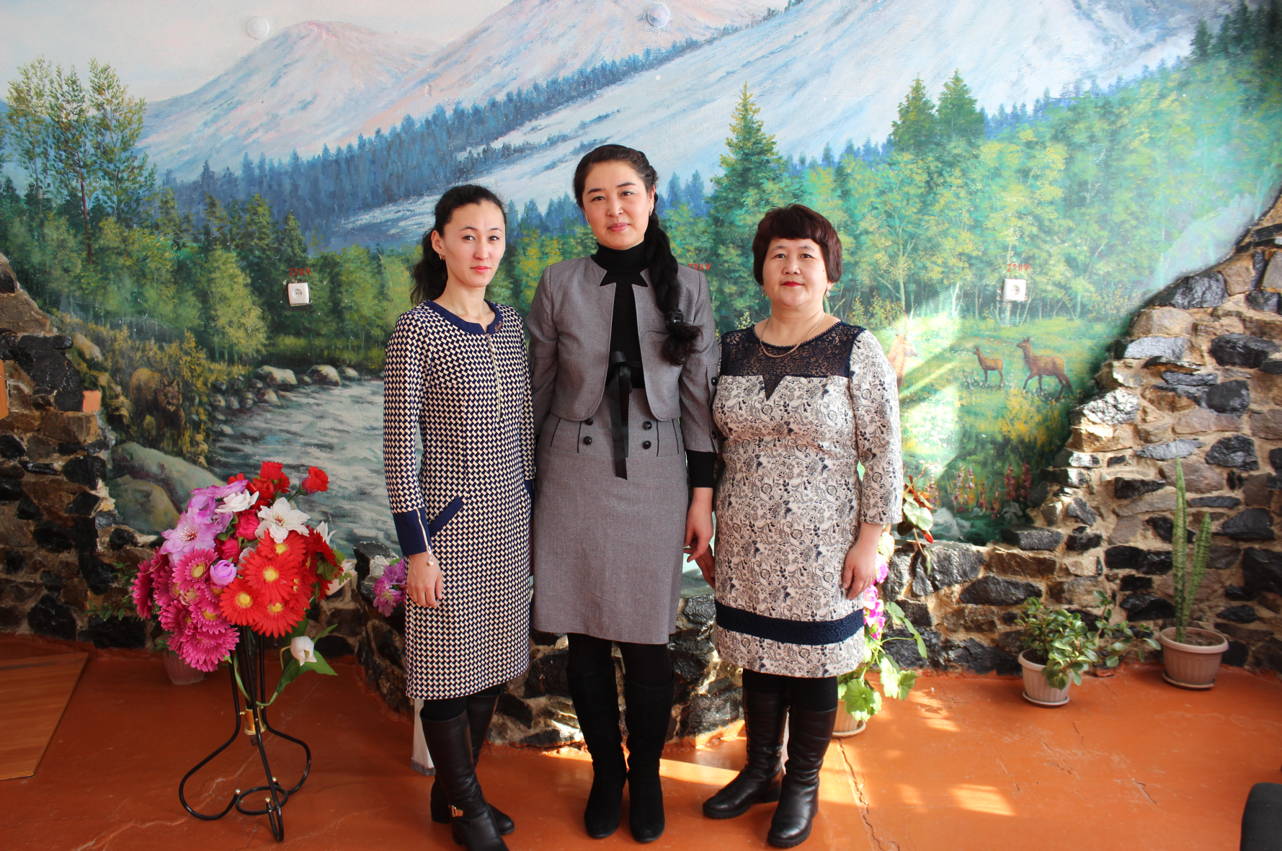
Мекен-жайы: ШҚО Зайсан қаласы Кондюрина № 2/27
Үй телефоны: 8723-40-25-6-79
Ұялы телефоны: 8775-66374-48
Эл.почта: gulim_t_1980@mail.ru

Жеке мәліметтер | Аты-жөні: Тлеулесова Гулим Жамаладиновна  Туған жылы: 29.02.1980 ж  Отбасы жағдайы: тұрмыста  Ұлты: қазақ
Білімі | Жоғары  2001 ж. ШҚМУ экономист-менеджер  2015 ж. ҚазГЗУ қазақ тілі және әдебиеті
Кәсіби тәжірибесі | 2003 жылдан бастап "Зайсан технология колледжі" КММ арнаулы пән оқытушысы
Кәсіби еңбек өтілі | Мамандығы бойынша: 17 жыл  Педагогикалық тәжірибесі:14 жыл  Осы оқу орнындағы тәжірибесі: 14 жыл
Біліктілік санаты | Бірінші
Білім жетілдіру курстары | "Өрлеу" БАҰО АҚ 17 мамыр 2013 ж «Ұлттық жоспарға сәйкес техникалық және кәсіптік оқу орындарындағы арнайы пәндерді оқытуда оқушылардың функционалдық сауаттылығын дамыту жолдары» 72 сағат, "Өрлеу" БАҰО АҚ 22 қараша 2013 "Оқу үрдісінде білім бер технологияларын және АКТ енгізу негізінде оқушылардың функционалдық сауаттылығын дамыту"
Педагогикалық  ұстанымы | Білекке сенер заманда,  Ешкімге есе бермедік.  Білімге сенер заманда,  Қапы қалып жүрмейік.
Компьютерлік сауаттылығы | Windows-2010, Word, Еxcel, PowerPoint, Internet
Қосымша мәліметтер | Компьютерлік сауаттылық, интернетпен жұмыс
Марапаттаулар | Халықаралық, аймақтық ғылыми-тәжірибелік конференцияларға студенттерді дайындағаны үшін мадақтамалармен, алғыс хат және сертификатармен марапатталды

Адресс: ШҚО Зайсан қаласы Кондюрина №33
Дом телефон: 8723-40-25-6-79
Сот телефон: 8775-663-74-48
Эл.почта: gulim_t_1980@mail.ru

Общие сведения | ФИО: Тлеулесова Гулим Жамаладиновна  Год рождения: 29.02.1980 г  Семейное положение: замужем  Национальность: казашка
Образование | Высшее, 2001 г. ВКГУ экономист-менеджер  2015 г. КазГЮУ Казахский язык и литература
Профессиональный опыт | С 2003 года в КГУ «Зайсанский технологический колледж» преподаватель спец. дисциплин
Стаж работы | Стаж по специальности: 17 лет  Педагогический стаж: 14 лет  Стаж в данном учебном заведении: 14 лет
Категория | Первая
Повышение квалификации | АО НЦПК"Өрлеу" 17 мая 2013 г «Ұлттық жоспарға сәйкес техникалық және кәсіптік оқу орындарындағы арнайы пәндерді оқытуда оқушылардың функционалдық сауаттылығын дамыту жолдары» 72 часов, АО НЦПК"Өрлеу" 22 ноября 2013 г "Оқу үрдісінде білім бер технологияларын және АКТ енгізу негізінде оқушылардың функционалдық сауаттылығын дамыту" 72 часов
Педагогическое кредо | Білекке сенер заманда,  Ешкімге есе бермедік.  Білімге сенер заманда,  Қапы қалып жүрмейік.
Компьютерная грамотность | Microsoft- Word. Exsel. Power-Point. Интернет
Дополнительные сведения | Компьютерная грамотность, работа с интернетом
Награждения | Награждена Грамотом, благодарственным письмом, сертификатом за подготовку студентов в международной, региональной научно-практической конференции

